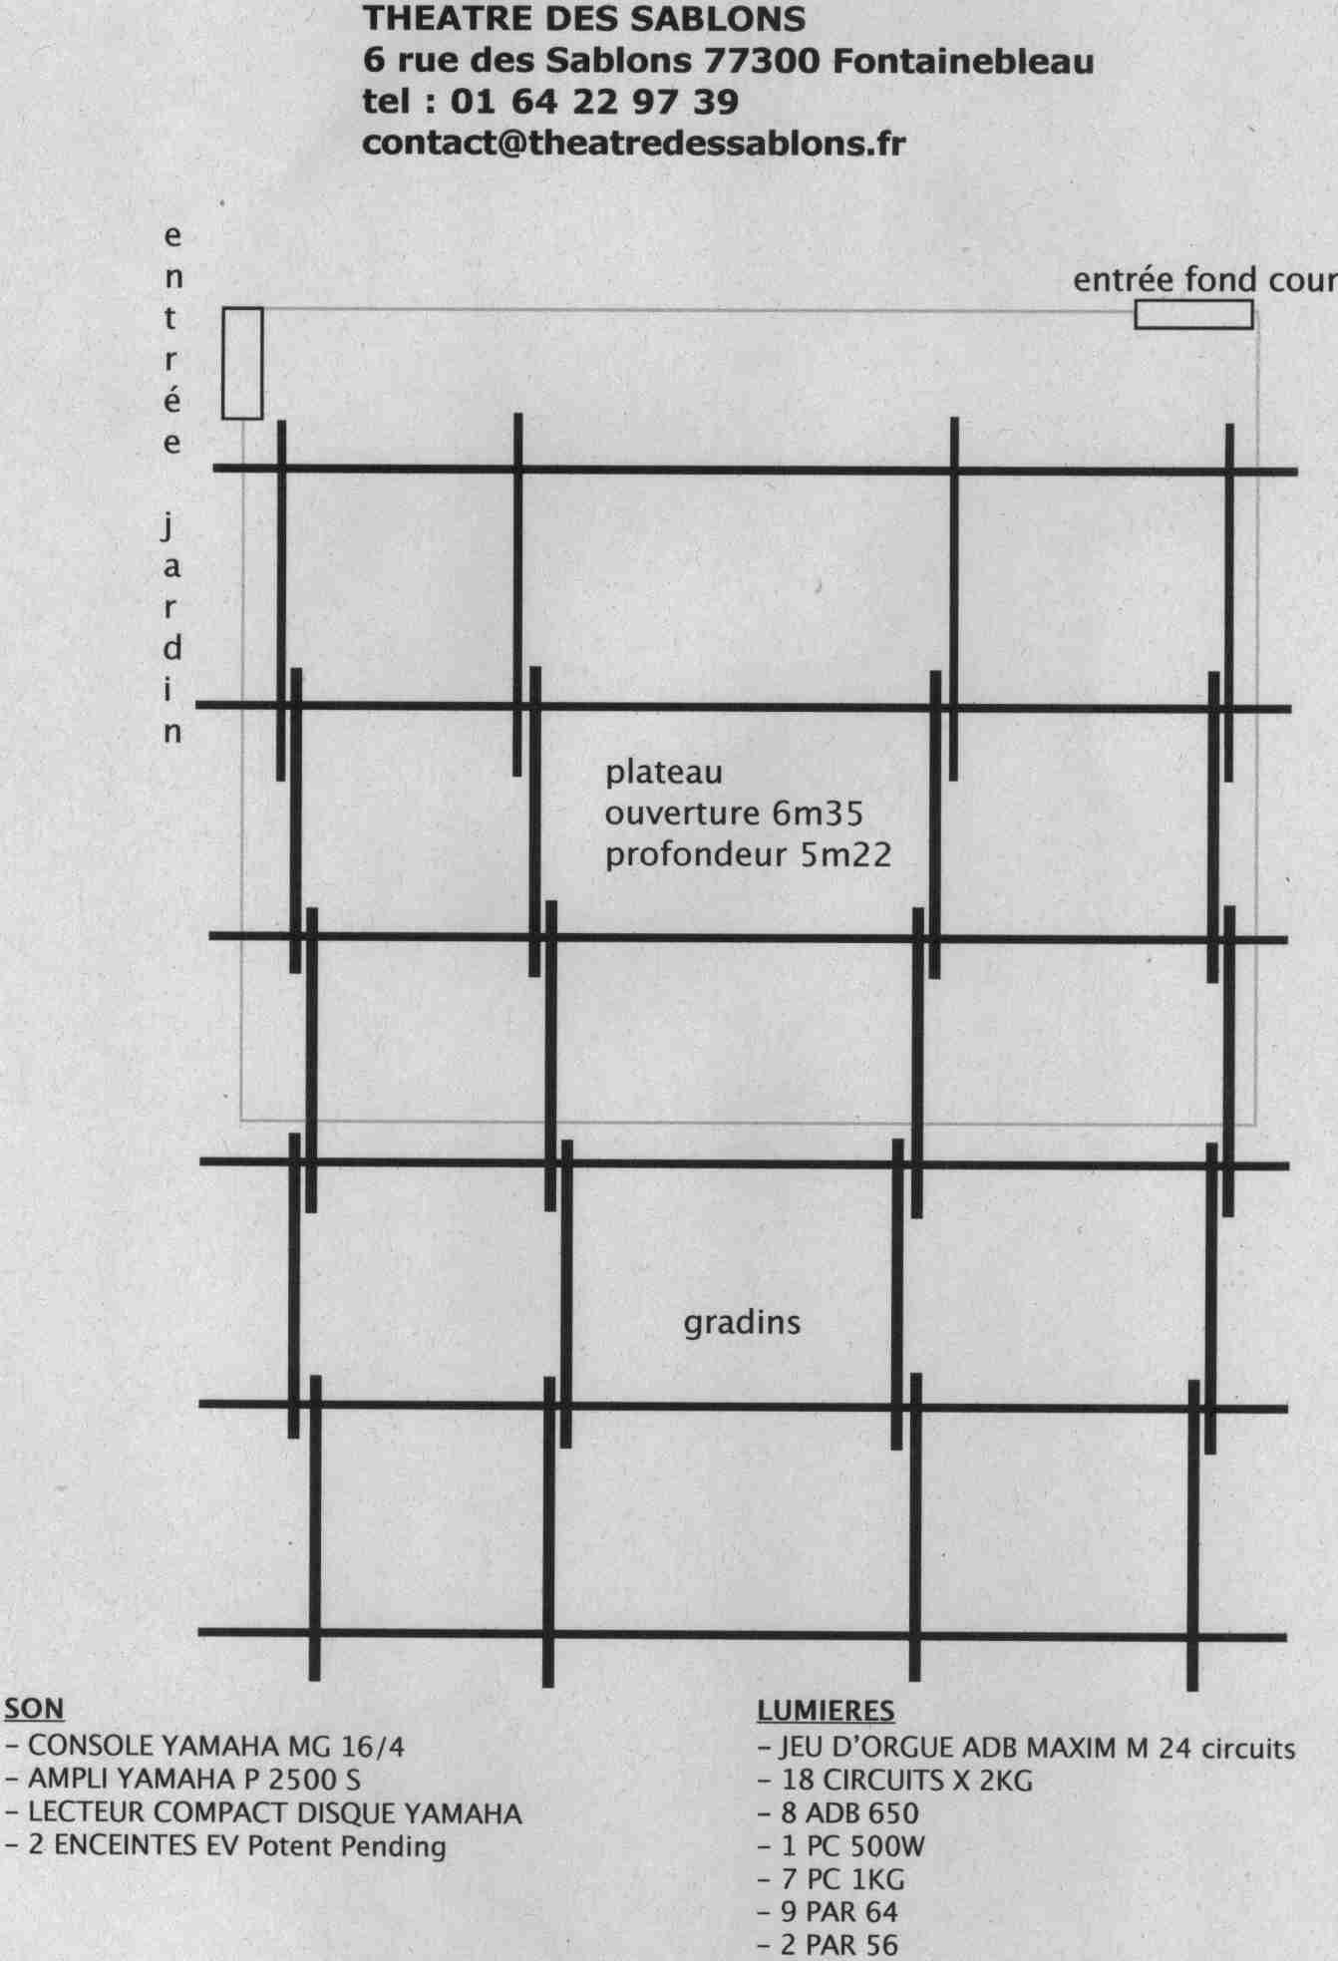

THEATRE DE L’ANE VERT

6, rue des Sablons 77300 FONTAINEBLEAU

Contact technique [Jean-Philippe grima](mailto:Jean-philippegrima@orange.fr)

Technique.aneverttheatre@orange.fr

Portable : 06 74 59 29 07